
№ 15 (620)
23 марта

Бюллетень
органов местного самоуправления
города Куйбышева
Куйбышевского района
Новосибирской области
2018 год



"Бюллетень органов местного самоуправления
города Куйбышева Куйбышевского района Новосибирской области"
№ 15(620) от 23 марта 2018 года

СОДЕРЖАНИЕ

РАЗДЕЛ I. Правовые акты, принятые на местном референдуме; решения Совета депутатов города Куйбышева Куйбышевского района Новосибирской области

РАЗДЕЛ II. Правовые акты администрации, иных органов местного самоуправления и должностных лиц местного самоуправления города Куйбышева Куйбышевского района Новосибирской области

2.1. | ПОСТАНОВЛЕНИЕ АДМИНИСТРАЦИИ ГОРОДА КУЙБЫШЕВА от 21.03.2018 № 258 «Об утверждении дизайн - проекта благоустройства общественной территории города Куйбышева Куйбышевского района Новосибирской области в 2018 -2019 годах» | 03
2.2. | ПОСТАНОВЛЕНИЕ АДМИНИСТРАЦИИ ГОРОДА КУЙБЫШЕВА от 23.03.2018 № 264 «О проведении торгов в форме открытого аукциона по продаже права на заключение договора аренды земельного участка» | 06

РАЗДЕЛ III. Официальные сообщения и материалы органов местного самоуправления города Куйбышева Куйбышевского района Новосибирской области

3.1. | ИНФОРМАЦИОННОЕ СООБЩЕНИЕ об итогах торгов | 07
3.2. | ИНФОРМАЦИОННОЕ СООБЩЕНИЕ о проведении торгов в форме открытого аукциона по продаже права на заключение договора аренды земельного участка | 07

РАЗДЕЛ IV. Иная информация

РАЗДЕЛ II.
ПРАВОВЫЕ АКТЫ АДМИНИСТРАЦИИ, ИНЫХ ОРГАНОВ МЕСТНОГО САМОУПРАВЛЕНИЯ И ДОЛЖНОСТНЫХ ЛИЦ МЕСТНОГО САМОУПРАВЛЕНИЯ ГОРОДА КУЙБЫШЕВА КУЙБЫШЕВСКОГО РАЙОНА НОВОСИБИРСКОЙ ОБЛАСТИ

2.1. ПОСТАНОВЛЕНИЕ АДМИНИСТРАЦИИ ГОРОДА КУЙБЫШЕВА от 21.03.2018 № 258 «Об утверждении дизайн - проекта благоустройства общественной территории города Куйбышева Куйбышевского района Новосибирской области в 2018 -2019 годах»

ПОСТАНОВЛЕНИЕ

21.03.2018 № 258

Об утверждении дизайн - проекта благоустройства общественной территории
города Куйбышева Куйбышевского района Новосибирской области
в 2018 -2019 годах

В целях реализации муниципальной программы «Формирование комфортной городской среды города Куйбышева на 2018-2022 годы», в соответствии с итоговым протоколом общественной муниципальной комиссии от 19 марта 2018 года об итогах голосования, прошедших 18 марта 2018 года по отбору общественных территорий, подлежащих благоустройству в 2018-2019 годах, администрация города Куйбышева Куйбышевского района Новосибирской области
ПОСТАНОВЛЯЕТ:
1. Утвердить прилагаемый дизайн-проект по благоустройству сквера «Спортивный», подлежащему реализации в 2018-2019годах.
2. Управляющему делами администрации города Куйбышева опубликовать настоящее постановление в периодическом печатном издании «Бюллетень органов местного самоуправления города Куйбышева Куйбышевского района Новосибирской области» и разместить на официальном сайте администрации города Куйбышева.
3. Контроль за исполнением настоящего постановления возложить на начальника управления строительства, жилищно-коммунального и дорожного хозяйства А.П. Васильева.

Временно исполняющий
полномочия главы города
Куйбышева Куйбышевского
района Новосибирской области А.Г. Бирюков

Приложение №1
к постановлению
администрации города Куйбышева
Куйбышевского района
Новосибирской области
от 21.03.2018 №..

Проектируемая территория сквера «Спортивный» расположенная по ул. Трудовая 4

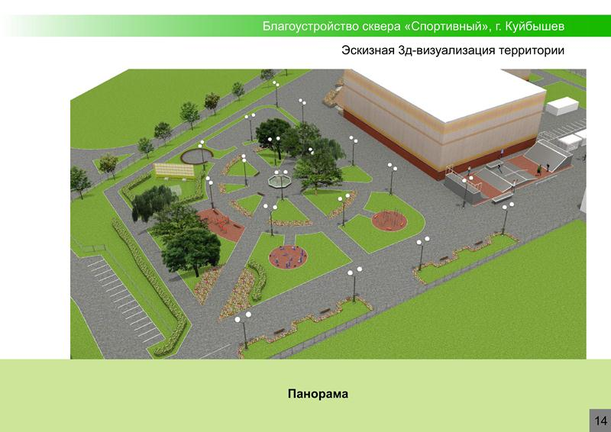

Характеристика земельного участка:
Земельные участки, отведенные под благоустройство территории сквера «Спортивный», расположены в центральной части города Куйбышева и имеют кадастровые номера 54:34:011701:10; 54:34:011701:14; 54:34:011701:18. Данные участки относятся к землям населенных пунктов и предназначены для размещения скверов, парков и городских садов.

- Общая площадь территории, выделенная под благоустройство 2,9 Га
- Площадь, занятая капитальными зданиями и сооружениями 0,51Га
- Площадь под площадками для игр детей, общего и спортивного назначения 0,13 Га
- Площадь озеленения 0,88 Га
- Площадь под проездами и велосипедными дорожками 1,38 Га.

Приложение №2
к постановлению
администрации города Куйбышева
Куйбышевского района
Новосибирской области
от 21.03.2018 №..

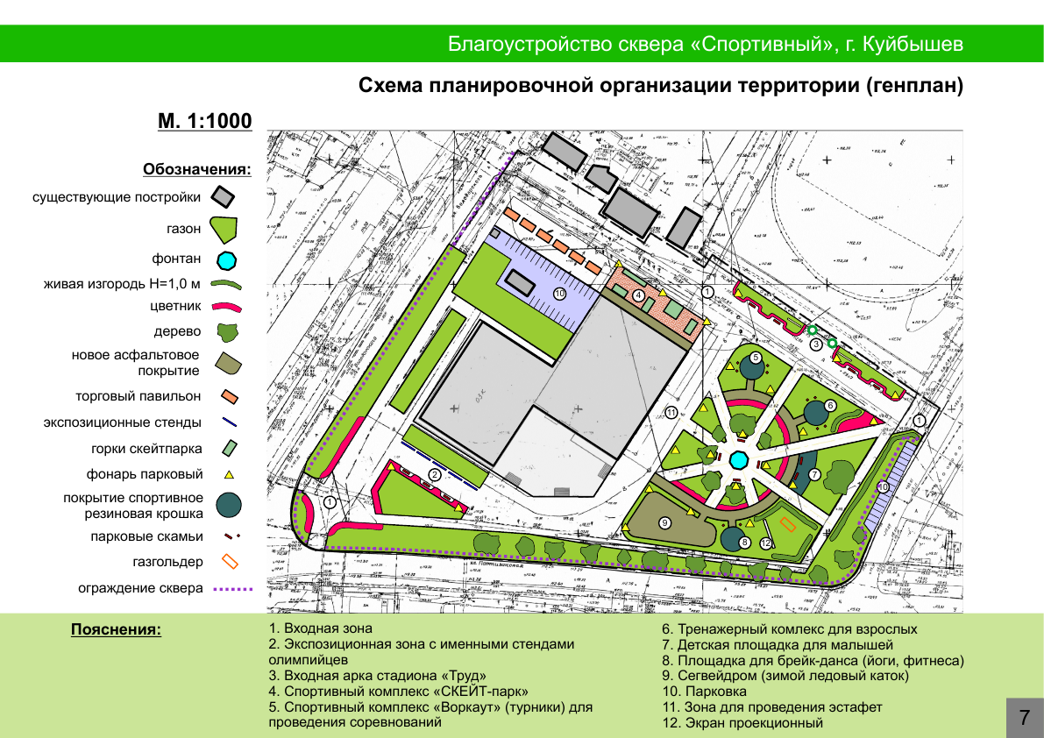

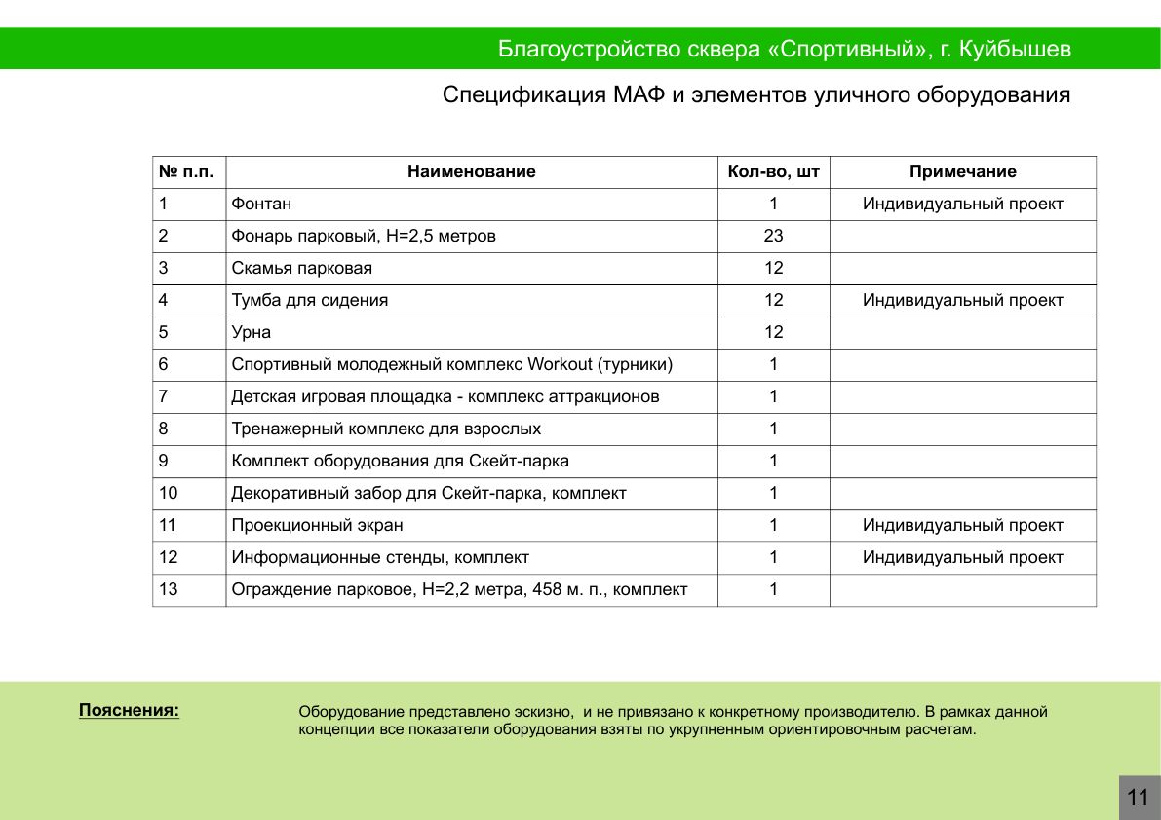

2.2. ПОСТАНОВЛЕНИЕ АДМИНИСТРАЦИИ ГОРОДА КУЙБЫШЕВА от 23.03.2018 № 264 «О проведении торгов в форме открытого аукциона по продаже права на заключение договора аренды земельного участка»

ПОСТАНОВЛЕНИЕ

23.03.2018 № 264

О проведении торгов в форме открытого аукциона
по продаже права на заключение договора аренды земельного участка

Руководствуясь статьей 39.11 Земельного кодекса Российской Федерации
ПОСТАНОВЛЯЕТ:
1. Провести торги в форме открытого аукциона по продаже права на заключение договора аренды земельного участка, площадью 300 кв.м., расположенного по адресу: Новосибирская область, город Куйбышев, в районе ул. Ветка, с кадастровым номером: 54:34:013002:125, из земель населенных пунктов, разрешенное использование – для строительства станции технического обслуживания легковых автомобилей до 5 постов без малярно – жестяных работ.
1.1. Установить целевое назначение земельного участка: для строительства станции технического обслуживания легковых автомобилей до 5 постов без малярно – жестяных работ.
2. Определить:
2.1. Форму торгов: Аукцион, открытый по составу участников и форме подачи предложений о цене.
2.2. Начальный размер годовой арендной платы: 35535 (тридцать пять тысяч пятьсот тридцать пять) рублей 00 копеек, в соответствии с отчетом независимого оценщика ИП Шишкина «Об оценке рыночной стоимости аренды земельного участка в год, расположенного по адресу: Новосибирская область, город Куйбышев, в районе ул. Ветка» от 14.03.2018 № 18062.
2.3. Шаг аукциона 3 % начального размера годовой арендной платы – 1066 (одна тысяча шестьдесят шесть) рублей 05 копеек.
2.4. Размер задатка 20 % от начального размера годовой арендной платы – 7107 (семь тысяч сто семь) рублей 00 копеек.
2.5. Форму платежа: единовременно.
2.6. Срок аренды земельного участка: 1 год 8 месяцев.
2.7. Срок проведения аукциона: II квартал 2018 года.
2.8. Обременения в пользовании земельным участком: отсутствуют.
2.9. Место, дата и время приема заявок с прилагаемыми документами: прием заявок осуществляется с 27.03.2018 по 25.04.2018 ежедневно с 9 часов 00 минут до 17 часов 00 минут, пятница с 9 часов 00 минут до 16 часов 00 минут, кроме выходных и праздничных дней, обед с 12 часов 00 минут до 13 часов 00 минут по адресу: Новосибирская область, г. Куйбышев, ул. Краскома, д. 37, 1 этаж, кабинет № 6, тел. 8(383-62)-51-630.

3. Управлению делами администрации города Куйбышева опубликовать настоящее постановление и информационное сообщение администрации города Куйбышева о проведении торгов в форме открытого аукциона по продаже права на заключение договора аренды земельного участка (приложение № 1) в официальном печатном издании администрации города Куйбышева «Бюллетене органов местного самоуправления города Куйбышева Куйбышевского района Новосибирской области», на официальном сайте в сети Интернет www.kainsk-today.ru.
4. Управлению права, экономики и имущественных отношений администрации города Куйбышева разместить настоящее постановление и информационное сообщение администрации города Куйбышева о проведении торгов в форме открытого аукциона по продаже права на заключение договора аренды земельного участка (приложение № 1) на сайте www.torgi.gov.ru и организовать проведение торгов в форме открытого аукциона по продаже права на заключение договора аренды земельного участка.
5. Контроль исполнения настоящего Постановления оставляю за собой.

Временно исполняющий полномочия
Главы города Куйбышева
Куйбышевского района
Новосибирской области А.Г. Бирюков

РАЗДЕЛ III.
ОФИЦИАЛЬНЫЕ СООБЩЕНИЯ И МАТЕРИАЛЫ ОРГАНОВ МЕСТНОГО САМОУПРАВЛЕНИЯ ГОРОДА КУЙБЫШЕВА КУЙБЫШЕВСКОГО РАЙОНА НОВОСИБИРСКОЙ ОБЛАСТИ

3.1. ИНФОРМАЦИОННОЕ СООБЩЕНИЕ об итогах торгов

ИНФОРМАЦИОННОЕ СООБЩЕНИЕ
об итогах торгов

По протоколу от 22.03.2018 года № 1 определения участников аукциона по продаже земельного участка (место проведения – Новосибирская область, город Куйбышев, ул. Краскома, 37, кабинет № 2), площадью 439 кв.м., расположенного по адресу: Новосибирская область, город Куйбышев, ул. Красная, дом 43, с кадастровым номером: 54:34:012405:306, из земель населенных пунктов, разрешенное использование – для индивидуального жилищного строительства (далее - земельный участок), (количество поданных заявок - 1, лицо, признанное участником – Потапенко Роман Николаевич), аукцион считать несостоявшимся. На основании ст. 39.12 Земельного кодекса РФ, заключить договор купли-продажи земельного участка с Потапенко Р.Н., по начальной цене продажи земельного участка в размере 417102 (четыреста семнадцать тысяч сто два) рубля 00 копеек.

3.2. ИНФОРМАЦИОННОЕ СООБЩЕНИЕ о проведении торгов в форме открытого аукциона по продаже права на заключение договора аренды земельного участка

Приложение № 1
утверждено
постановлением
администрации
города Куйбышева
Куйбышевского района
Новосибирской области
от 23.03.2018 № 264

ИНФОРМАЦИОННОЕ СООБЩЕНИЕ
о проведении торгов в форме открытого аукциона по продаже права
на заключение договора аренды земельного участка

Администрация города Куйбышева Куйбышевского района Новосибирской области сообщает о проведении торгов в форме открытого аукциона по продаже права на заключение договора аренды земельного участка.
Аукцион проводится 27.04.2018 в 10 часов 00 минут по местному времени по адресу: Новосибирская область, город Куйбышев, ул. Краскома, 37, 1 этаж, кабинет № 2. Регистрация участников аукциона состоится 27.04.2018 с 09 часов 30 минут до 09 часов 45 минут по месту проведения аукциона.
Место и срок подведения итогов аукциона 27.04.2018 года по адресу: Новосибирская область, город Куйбышев, ул. Краскома, д. 37, 1 этаж, кабинет № 2.
Организатор аукциона: Администрация города Куйбышева Куйбышевского района Новосибирской области, 632387, Новосибирская область, город Куйбышев, улица Краскома, 37, тел. 51-630.
Форма аукциона и подачи предложений: открытый аукцион по составу участников и по форме подачи предложений о цене.
Основания для проведения аукциона: постановление администрации города Куйбышева Куйбышевского района Новосибирской области от 23.03.2018 № 264 «О проведении торгов в форме открытого аукциона по продаже права на заключение договора аренды земельного участка».

Предмет аукциона и характеристика объекта:
Предмет договора аренды: земельный участок.
Цена предмета договора аренды: согласно протоколу о результатах аукциона по продаже права на заключения договора аренды земельного участка.
Срок аренды: 10 лет.
Категория земель: земли населенных пунктов.
Местоположение земельного участка: адрес: Новосибирская область, город Куйбышев, в районе ул. Ветка.
Площадь земельного участка 300 кв.м.
Кадастровый номер земельного участка: 54:34:013002:125.
Вид разрешенного использования земельного участка: для строительства станции технического обслуживания легковых автомобилей до 5 постов без малярно – жестяных работ.
Целевое назначение земельного участка: для строительства станции технического обслуживания легковых автомобилей до 5 постов без малярно – жестяных работ.
Параметры разрешенного строительства объекта капитального строительства:
Технические условия подключения объектов к сетям инженерно-технического обеспечения – согласно предоставленных технических условий:
- теплоснабжение: от 02.05.2017 г.
- газоснабжение: от 04.05.2017 г.
- электроснабжение: от 20.04.2017 г.
- водоснабжение: от 10.04.2017 г.
- водоотведение: от 11.04.2017 г.
Планировочные и нормативные требования к размещению объекта капитального строительства:
а) Максимальное количество этажей – 3.
б) В соответствии с СП 42.13330.2011 «Градостроительство. Планировка и застройка городских и сельских поселений»:
- минимальное расстояние от окон жилых помещений до стен дома и хозяйственных построек, расположенных на соседних земельных участках – 50 м;
- при отсутствии централизованной канализации минимальное расстояние от туалета до стен соседнего дома – 12 м, до источника водоснабжения (колодца) – 25 м.
в) минимальный отступ от границ земельного участка, за пределами которых запрещено строительство зданий, в соответствии с СанПиН и возможность ее организации: в соответствии с Сан ПиН 2.2.1/2.1.1.1200-03 класс V п. 9 - 50м.
Размеры санитарно-защитной зоны в соответствии с СанПиН и возможность ее организации: в соответствии с Сан ПиН 2.2.1/2.1.1.1200-03 класс V п. 9 - 50м.
Вид права: аренда.
Начальная цена продажи права аренды земельного участка: 35535 (тридцать пять тысяч пятьсот тридцать пять) рублей 00 копеек.
Размер задатка: определен как 20 % от начальной цены – 7107 (семь тысяч сто семь) рублей 00 копеек.
Шаг аукциона: составляет 3% начальной цены предмета аукциона 1066 (одна тысяча шестьдесят шесть) рублей 05 копеек.
Ограничения и обременения в пользовании земельным участком: отсутствуют.
Расчетный счет, на который должен быть перечислен задаток:
УФК по Новосибирской области (Управление финансов и налоговой политики администрации города Куйбышева Куйбышевского района Новосибирской области л/с 05513006760), ИНН 5452109980, КПП 545201001, р/с 40302810050043000497 Сибирское ГУ Банка России г. Новосибирск, БИК 045004001. Назначение платежа: задаток за участие в аукционе.
Участникам аукциона, не победившим в нем, задатки подлежат возврату в течение 3 (трех) дней со дня подписания протокола о результатах аукциона по продаже права на заключение аренды земельного участка.
Заявка об участии в аукционе: представляется претендентом (лично или через своего представителя) в письменном виде по форме, предлагаемой организатором аукциона (приложения № 1, 2 к настоящему информационному сообщению). Один претендент имеет право подать только одну заявку на участие в торгах.
Дата и время начала приема заявок с прилагаемыми документами: Прием заявок осуществляется с 27.03.2018 ежедневно с 9 часов 00 минут до 17 часов 00 минут, пятница с 9 часов 00 минут до 16 часов 00 минут, кроме выходных и праздничных дней, обед с 12 часов 00 минут до 13 часов 00 минут.
Дата и время окончания приема заявок с прилагаемыми документами: 25.04.2018 17 часов 00 минут.
Адрес места приема заявок и прилагаемых документов: Новосибирская область, город Куйбышев, ул. Краскома, д. 37, 1 этаж, кабинет № 6, тел. 8(383-62) 51-630.
Перечень документов, предоставляемых претендентами для участия в аукционе:
1. Для участия в аукционе заявители представляют в установленный в извещении о проведении аукциона срок следующие документы:
1) заявка на участие в аукционе по установленной в извещении о проведении аукциона форме с указанием банковских реквизитов счета для возврата задатка;
2) копии документов, удостоверяющих личность заявителя (для граждан);
3) надлежащим образом заверенный перевод на русский язык документов о государственной регистрации юридического лица в соответствии с законодательством иностранного государства в случае, если заявителем является иностранное юридическое лицо;
4) документы, подтверждающие внесение задатка.
2. Представление документов, подтверждающих внесение задатка, признается заключением соглашения о задатке.
3. Копии документов, предоставленных претендентами для участия в аукционе участниками аукциона не возвращаются.
Заявитель не допускается к участию в аукционе по следующим основаниям:
1) непредставление необходимых для участия в аукционе документов или представление недостоверных сведений;
2) не поступление задатка на дату рассмотрения заявок на участие в аукционе;
3) подача заявки на участие в аукционе лицом, которое в соответствии с настоящим Кодексом и другими федеральными законами не имеет права быть участником конкретного аукциона, покупателем земельного участка или приобрести земельный участок в аренду;
4) наличие сведений о заявителе, об учредителях (участниках), о членах коллегиальных исполнительных органов заявителя, лицах, исполняющих функции единоличного исполнительного органа заявителя, являющегося юридическим лицом, в предусмотренном настоящей статьей реестре недобросовестных участников аукциона.
Отказ в допуске к участию в торгах по иным основаниям не допускается.
Организатор аукциона ведет журнал приема заявок на участие в аукционе, который должен содержать сведения о заявителях, о датах подачи заявок.
Заявитель имеет право отозвать принятую организатором аукциона заявку не позднее дня окончания срока приема заявок, уведомив об этом в письменном виде организатора аукциона. Организатор аукциона возвращает внесенный задаток заявителю в течение 3 (трех) рабочих дней со дня поступления уведомления об отзыве заявки. В случае отзыва заявки заявителем позднее дня окончания срока приема заявок задаток возвращается в порядке, установленном для участников аукциона.
Дата, время и место определения участников аукциона: 26.04.2018 в 10 часов 00 минут по адресу: Новосибирская область, г. Куйбышев, ул. Краскома, д. 37, 1 этаж, кабинет № 2.
К участию в торгах допускаются лица, подавшие заявки установленной формы не позднее указанного срока и предоставившие документы, при условии поступления сумм задатков на указанный в извещении расчетный счет на дату рассмотрения заявок.
Заявитель становится участником аукциона с момента подписания организатором протокола определения участника.
Заявители, признанные участниками аукциона, и заявители, не допущенные к участию в аукционе, уведомляются о принятом решении не позднее следующего дня после даты оформления данного решения протоколом определения участников.
Организатор аукциона в течение 3 (трех) дней со дня оформления протокола определения участников на участие в аукционе возвращает внесенный задаток заявителю, не допущенному к участию в аукционе.
Дата, место и время проведения аукциона: 27.04.2018 в 10 часов 00 мин. по адресу: Новосибирская область, г. Куйбышев, ул. Краскома, д. 37, 1 этаж, кабинет № 2.
Порядок определения победителя: Победителем аукциона признается участник, предложивший наибольший размер ежегодной арендной платы за земельный участок.
Результаты аукциона оформляются протоколом, который составляет организатор аукциона. Протокол о результатах аукциона составляется в двух экземплярах, один из которых передается победителю аукциона, а второй остается у организатора аукциона.
Организатор аукциона в случаях, если аукцион был признан несостоявшимся либо если не был заключен договор аренды с единственным участником аукциона, вправе объявить о проведении повторного аукциона. При этом условия аукциона могут быть изменены.
Уполномоченный орган вправе принять решение об отказе в проведении аукциона. Извещение об отказе в проведении аукциона размещается на официальном сайте организатором аукциона в течение трех дней со дня принятия такого решения. Организатор аукциона в течение трех дней со дня принятия решения об отказе в проведении аукциона обязан известить участников аукциона об отказе в проведении аукциона и возвратить его участникам внесенные задатки.
Аукцион признается несостоявшимся в случае, если:
1. В аукционе участвовали менее 2 (двух) участников.
2. После троекратного объявления предложения о начальной цене предмета аукциона не поступило ни одного предложения о цене предмета аукциона, которое предусматривало бы более высокую цену предмета аукциона.
3. Победитель аукциона уклонился от заключения договора аренды земельного участка.
Место, дата и время осмотра земельного участка: Осмотр земельного участка, являющегося предметом аукциона, проводится претендентом на участие в аукционе самостоятельно, с даты опубликования извещения о проведении открытого аукциона, в любое время, до даты окончания приема заявок.
Срок заключения договора аренды земельного участка: организатор аукциона направляет победителю аукциона или единственному принявшему участие в аукционе его участнику три экземпляра подписанного проекта договора аренды земельного участка в десятидневный срок со дня составления протокола о результатах аукциона. При этом договор аренды земельного участка заключается по цене, предложенной победителем аукциона, или в случае заключения указанного договора с единственным принявшим участие в аукционе его участником по начальной цене предмета аукциона. Не допускается заключение указанного договора ранее, чем через десять дней со дня размещения информации о результатах аукциона на официальном сайте.
Организатор аукциона гарантирует, что на земельном участке являющимся предметом аукциона отсутствует объект недвижимости в виде зданий, строений, сооружений являющимися объектами капитального строительства. За нахождения на земельном участке мусора, в том числе строительного, деревьев, кустарников, котлованов, ям, рытвин организатор аукциона ответственности не несёт.
Разъяснения по вопросам участия в аукционе относительно условий разрешенного использования земельного участка можно получить по месту, дате и времени приема заявок.
Проект договора аренды земельного участка указан в приложении № 4 к настоящему информационному сообщению.
Определены технические условия подключения объектов к электрическим сетям возможно при условии выполнения нижеприведенных мероприятий:
- к электрическим сетям:
Технологическое присоединение указанного объекта, возможно осуществить по распределительной электрической сети 10 кВ от ПС Куйбышевская, входящей в зону эксплуатационной ответственности АО «РЭС».
Согласно информации, размещенной на официальном сайте АО «РЭС» - www.eseti.ru, объем свободной для технологического присоединения потребителей трансформаторной мощности по ПС Куйбышевская по состоянию на « 05 » апреля 2017 г. составляет 0 МВт.
Технологическое присоединение объекта к электрическим сетям возможно при условии выполнения следующих мероприятий:
Выполнение проекта и мероприятий по замене трансформаторов на ПС 110 кВ Куйбышевская на трансформаторы большей мощности с выполнением сопутствующего объема работ по замене оборудования на ПС;
1) Строительство электрических сетей 0,4 кВ в необходимом объеме.
Обращаю Ваше вниманий что указанный объем мероприятий является ориентировочным и предварительным, и не является основанием для разработки проектно-технической документации, строительно-монтажных и пуско - наладочных работ в целях технологического присоединения энергопринимающих устройств к электрическим сетям.
Технические условия и договор об осуществлении технологического присоединения будут разработаны сетевой организацией (АО «РЭС») на основании заявки на технологическое присоединение станции технического обслуживания легковых автомобилей до 5 постов без малярно-жестяных работ планируемого к строительству по адресу: Новосибирская область, г. Куйбышев, в районе улица Ветка (кадастровый номер земельного участка: 54:34:013002:125), оформленной в соответствии с требованиями «Правил технологического присоединения энергопринимающих устройств потребителей электрической энергии, объектов по производству электрической энергии, а также объектов электросетевого хозяйства, принадлежащих сетевым организациям и иным лицам, к электрическим сетям», утвержденных Постановлением Правительства РФ № 861 от 27.12.2004 г. (далее Правила технологического присоединения), при этом плата за технологическое присоединение указанных объектов будет определена в Соответствии с действующим на момент подготовки договора тарифа за технологическое присоединение.
Департаментом по тарифам Новосибирской области приказом № 710-ТП от 29.12.2017 г. установлена плата за технологическое присоединение к электрическим сетям АО «РЭС» с 01.01.2018 г. по 31.12.2018 г.
Информация по тарифам на технологическое присоединение размещена на официальном сайте АО «РЭС» - www.eseti.ru/Клиентам/ТариФы на технологическое присоединение.
Срок осуществления сетевой организацией мероприятий по технологическому присоединению станции технического обслуживания легковых автомобилей до 5 постов без малярно-жестяных работ планируемого к строительству по адресу: Новосибирская область, г. Куйбышев, в районе улица Ветка (кадастровый номер земельного участка: 54:34:013002:125), будет определен в соответствии с п.п. б) п. 16. Правил технологического присоединения с учётом величины заявленной
максимальной мощности присоединяемых энергопринимающих устройств, необходимого класса напряжения, расстояния от существующих электрических сетей необходимого класса напряжения до границ участка, на котором расположены энергопринемающие устройства, а также в зависимости от наличия технической возможности технологического присоединения энергопринимающих устройств к существующим электрическим сетям и не может превышать 6 месяцев.

Срок действия технических условий не может составлять менее 2 лет и более 5 лет.
- к сетям водоснабжения:
Для проектирования водоснабжения станции технического обслуживания легковых автомобилей до 5 постов без малярно-жестянных работ расположенного по адресу: НСО, г. Куйбышев, в районе улица Ветка необходимо:
1. Точку подключения принять от существующих водопроводных сетей по ул. Первомайская площадь (колодец в районе АЗС).
2.Максимально допустимая нагрузка в точке подключения - 1130,4 м³/час.
3. Подключение объекта капитального строительства к сетям водоснабжения – в течение 10 дней с момента заключения Договора на подключение.
4. Технические условия действительны в течение трех лет с момента выдачи разрешения МУП «Горводоканал», по окончании - продляются или аннулируются.
5. Оплата за подключение объекта к сетям водоснабжения составит согласно: «ставки тарифа за подключаемую (технологически присоединяемую) нагрузку в размере 8,691 тыс. руб. за 1м3 холодной воды в сутки присоединенной мощности» утвержденной Приказом № 20-ТП от 07.02.2017г. Департамента по тарифам Новосибирской области.
Тариф действует с 8 февраля 2017 года.
- к сетям водоотведения:
Для проектирования водоотведения станции технического обслуживания легковых автомобилей до 5 постов без малярно-жестяных работ расположенной по адресу: НСО, г. Куйбышев, ул. Ветка необходимо:
1. Точку подключения принять от существующих канализационных сетей ул. Ветка, 7.
2. Максимально допустимая нагрузка в точке подключения - 187,2 м³/час.
3. Подключение объекта капитального строительства к сетям водоотведения – в течение 10 дней с момента заключения Договора на подключение.
4. Технические условия действительны в течение трех лет с момента выдачи разрешения МУП «Геострой», по окончании - продляются или аннулируются.
5. Оплата за подключение объекта к сетям водоотведения составит согласно: «ставки тарифа за подключаемую (технологически присоединяемую) нагрузку в размере 21,291 тыс. руб. за 1м3 сточных вод в сутки присоединенной мощности» утвержденной Приказом № 19-ТП от 07.02.2017г. Департамента по тарифам Новосибирской области.
Тариф действует с 8 февраля 2017 года.
- к сетям теплоснабжения
Данные технические условия разработаны в соответствии с «Правилами определения и предоставления технических условий подключения объекта капитального строительства к сетям инженерно-технического обеспечения», утвержденными Постановлением Правительства Российской Федерации №83 от 13.02.2006. Объект строительства, планируемый к подключению: «станция технического обслуживания легковых автомобилей до 5 постов без малярно-жестяных работ» в г. Куйбышеве, НСО, в районе ул. Ветка.
Тепловая нагрузка: максимальная тепловая нагрузка в возможной точке подключения - 0,05 Гкал/ч.
Источник теплоснабжения: БТЭЦ, г. Куйбышев, НСО.
Возможная точка подключения к тепловым сетям: на границе земельного участка на проектируемой теплотрассе от существующей теплотрассы 2dy= 100мм в УТ 1105/7 (ТК 1105).
Срок действия настоящих технических условий в течение трех лет со дня выдачи. По истечений указанного времени параметры технических условий могут быть изменены. В случае если в течение 1 года с даты получения настоящих технических условий правообладатель земельного участка не уточнит необходимую для подключения нагрузку и не обратится с заявлением на подключение объекта к системе теплоснабжения, обязательства АО «СИБЭКО» по обеспечению подключения объекта капитального строительства в соответствии с данными техническими условиями прекращаются.
Подключение объекта к сетям инженерно-технического обеспечения осуществляется на основании договора о подключении (с разработкой соответствующих условий подключения). Порядок заключения и исполнения указанного договора, существенные условия такого договора, права и обязанности сторон определяются в соответствии с законодательством Российской Федерации.
Дата окончания срока действия тарифа - 02.05.2020г
- к сетям газораспределения:
Объект капитального строительства: Станция технического обслуживания легковых автомобилей до 5 постов без малярно - жестяных работ.
Месторасположение объекта капитального строительства: Новосибирская область, Куйбышевский район, г. Куйбышев, в районе ул. Ветка, земельный участок с кадастровым номером 54:34:013002:125.
Максимальный расход газа: 15 м³/час.
Срок действия информации о технических условиях: срок ограничивается периодом, при котором произойдет уменьшение свободной мощности в сети газораспределения (вследствие подключения новых потребителей) выше максимального расхода газа.
Информация о плате за подключение (технологическое присоединение) объекта капитального строительства к сетям газораспределения: плата за подключение определяется исходя из технических параметров объекта капитального строительства в соответствии с приказом Департамента По тарифам; Новосибирской области официально опубликованным: Приказ №701-ТП от 27.12.2017.
Срок действия приказа об установлении платы за технологическое присоединение с 01.01.2018 по 31.12.2018. (Для случаев подключения объектов капитального строительства с характеристиками: максимальный часовой расход газа, давление газа в точке подключения) не учтенными в приказе Департамента по тарифам Новосибирской области, плата за подключение определяется по индивидуальному проекту после его разработки и экспертизы).
Информация о технических условиях подготовлена без учета технической возможности подачи газа по технологически связанным сетям газораспределения, магистральным газопроводам и ГРС - Куйбышев.
Порядок обращения правообладателя земельного участка за получением технических условий и заключением; договора: о подключении установлен «Правилами подключения (технологического присоединения) объектов капитального строительства к сетям газораспределения», утвержденными Постановлением Правительства Российской Федерации от 30 декабря 2013 года № 1314.
Подключение вышеуказанного земельного участка возможно к газопроводу высокого давления «Газопроводы распределительные г. Куйбышев Куйбышевского района Новосибирской области». Указанная сеть газораспределения находится на удалении от запрашиваемого земельного участка порядка 120 метров.

Приложения к информационному сообщению:
- Приложение № 1: форма заявки для физических лиц
- Приложение № 2: форма заявки для юридических лиц
- Приложение № 3: форма описи документов
- Приложение № 4: Проект договора аренды земельного участка

Приложение № 1
к Информационному сообщению о проведении торгов в форме открытого аукциона по продаже права на заключение договора аренды земельного участка

ОРГАНИЗАТОРУ ТОРГОВ В администрацию города Куйбышева Куйбышевского района Новосибирской области

ЗАЯВКА НА УЧАСТИЕ В ОТКРЫТОМ АУКЦИОНЕ ПО ПРОДАЖЕ ПРАВА НА ЗАКЛЮЧЕНИЕ ДОГОВОРА АРЕНДЫ ЗЕМЕЛЬНОГО УЧАСТКА
(для физических лиц)

Новосибирская область «__»___________2018
г. Куйбышев

____________________________________________________________________
(Ф.И.О. претендента)

проживающего по адресу: ___________________________________________________
(сведения о регистрации претендента по месту пребывания)

зарегистрированного по адресу: ______________________________________________
(сведения о регистрации по месту жительства)

Паспорт: серия ____________ № _______________ выдан __________________________________________________________________________
(реквизиты и паспортные данные претендента)

ИНН: ____________________________________________________________________
(реквизиты свидетельства о постановке на налоговый учет претендента)

Банковские реквизиты: _____________________________________________________
(реквизиты банковского счета претендента для возврата задатка; номер контактного телефона претендента)

(далее - Претендент), в лице ________________________________________________,
(Ф.И.О. представителя по доверенности)

действующего на основании ________________________________________________,
(реквизиты доверенности представителя претендента по доверенности)

1. Ознакомившись с информационным сообщением о проведении аукциона по продаже права на заключение договора аренды земельного участка ____________________________
________________________________________________________________________________
________________________________________________________________________________
________________________________________________________________________________
(номер лота; полное наименование предмета аукциона и характеризующие его данные)
опубликованном в «Бюллетене органов местного самоуправления города Куйбышева Куйбышевского района Новосибирской области» и размещенным на официальном сайте администрации города Куйбышева Куйбышевского района Новосибирской области в сети Интернет: www.kainsk-today.ru, а так же на сайте www.torgi.gov.ru, прошу принять настоящую заявку на участие в аукционе по продаже права на заключение договора аренды земельного участка.
2. Подавая настоящую заявку:
2.1. Подтверждаю свое участие в аукционе по продаже права на заключение договора аренды земельного участка.
2.2. Гарантирую достоверность сведений, указанных в заявке и приложенных к ней документах, и подтверждаю право организатора аукциона запрашивать в уполномоченных органах и организациях информацию, подтверждающую представленные сведения.
3. Претендент обязуется:
3.1. Соблюдать условия проведения аукциона, предусмотренные в информационном сообщении об аукционе, Земельном кодексе Российской Федерации, Гражданском кодексе Российской Федерации;
3.2. В случае признания победителем аукциона:
3.2.1. Подписать протокол о результатах аукциона по продаже права на заключение договора аренды земельного участка.
3.2.2. Подписать договор аренды земельного участка, составленный в соответствии с опубликованным (размещенным) проектом договора, не ранее чем через 10 (десять) дней со дня размещения информации о результатах аукциона на сайте www.torgi.gov.ru.
3.2.3. Произвести за свой счет государственную регистрацию договора аренды земельного участка в Управлении Росреестра по Новосибирской области Куйбышевский отдел.
4. Претендент осведомлен о состоянии земельного участка, ограничениях, установленных в отношении земельного участка, порядке и сроках отзыва настоящей заявки, праве организатора аукциона отказаться от проведения аукциона и согласен с тем, что организатор аукциона не несет ответственности за ущерб, который может быть причинен Претенденту отменой аукциона, если данные действия предусмотрены федеральным законодательством.
5. Со сведениями, изложенными в извещении о проведении аукциона по продаже права на заключение договора аренды земельного участка, с условиями заключения договора аренды земельного участка ознакомлен и согласен.

Приложение: опись документов на 1 листе и документы согласно описи на ________ листах.

Претендент (его полномочный представитель): ________________ /______________/
(подпись) (Ф.И.О.)

«_____»________________ 2018

Заявка № _____ принята в «___» час «____» мин «____» __________ 2018г.
(дата, время, регистрационный номер)
Приложение № 2
к Информационному сообщению о проведении торгов в форме открытого аукциона по продаже права на заключение договора аренды земельного участка

ОРГАНИЗАТОРУ ТОРГОВ В администрацию города Куйбышева Куйбышевского района Новосибирской области

ЗАЯВКА НА УЧАСТИЕ В ОТКРЫТОМ АУКЦИОНЕ ПО ПРОДАЖЕ ПРАВА НА ЗАКЛЮЧЕНИЕ ДОГОВОРА АРЕНДЫ ЗЕМЕЛЬНОГО УЧАСТКА
(для юридических лиц)

Новосибирская область «__»___________2018
г. Куйбышев

____________________________________________________________________
(наименование претендента)
Документ о государственной регистрации в качестве юридического лица

_________________________________________________________, рег. № ___________,
дата регистрации "_____" ___________ _______ г.
Орган, осуществивший регистрацию ___________________________________________
Место выдачи _______________________________________________________________
ИНН ____________________________ Тел ___________Факс _________ Индекс _______
Юридический адрес претендента: _______________________________________________
____________________________________________________________________________
Представитель претендента ____________________________________________________,
(Ф.И.О)
действующий на основании доверенности от "_____" _________ ________ г. № _______

Паспорт: серия ____________ № _______________ выдан __________________________________________________________________________
(реквизиты и паспортные данные представителя претендента)

Банковские реквизиты: _____________________________________________________
(реквизиты банковского счета претендента для возврата задатка; номер контактного телефона претендента)

1. Ознакомившись с информационным сообщением о проведении аукциона по продаже права на заключение договора аренды земельного участка____________________
________________________________________________________________________________
________________________________________________________________________________
________________________________________________________________________________
(номер лота; полное наименование предмета аукциона и характеризующие его данные)
опубликованном в «Бюллетене органов местного самоуправления города Куйбышева Куйбышевского района Новосибирской области» и размещенным на официальном сайте администрации города Куйбышева Куйбышевского района Новосибирской области в сети Интернет: www.kainsk-today.ru, а так же на сайте www.torgi.gov.ru, прошу принять настоящую заявку на участие в аукционе по продаже права на заключение договора аренды земельного участка.
2. Подавая настоящую заявку:
2.1. Подтверждаю свое участие в аукционе по продаже права на заключение договора аренды земельного участка.
2.2. Гарантирую достоверность сведений, указанных в заявке и приложенных к ней документах, и подтверждаю право организатора аукциона запрашивать в уполномоченных органах и организациях информацию, подтверждающую представленные сведения.
3. Претендент обязуется:
3.1. Соблюдать условия проведения аукциона, предусмотренные в информационном сообщении об аукционе, Земельном кодексе Российской Федерации, Гражданском кодексе Российской Федерации;
3.2. В случае признания победителем аукциона:
3.2.1. Подписать протокол о результатах аукциона по продаже права на заключение договора аренды земельного участка.
3.2.2. Подписать договор аренды земельного участка, составленный в соответствии с опубликованным (размещенным) проектом договора не ранее чем через 10 (десять) дней со дня размещения информации о результатах аукциона на сайте www.torgi.gov.ru.
3.2.3. Произвести за свой счет государственную регистрацию договора аренды земельного участка в Управлении Федеральной службы государственной регистрации, кадастра и картографии по Новосибирской области.
4. Претендент осведомлен о состоянии земельного участка, ограничениях, установленных в отношении земельного участка, порядке и сроках отзыва настоящей заявки, праве организатора аукциона отказаться от проведения аукциона и согласен с тем, что организатор аукциона не несет ответственности за ущерб, который может быть причинен Претенденту отменой аукциона, если данные действия предусмотрены федеральным законодательством.
5. Со сведениями, изложенными в извещении о проведении аукциона по продаже права на заключение договора аренды земельного участка, с условиями заключение договора аренды земельного участка ознакомлен и согласен.

Приложение: опись документов на 1 листе и документы согласно описи на ________ листах.

Претендент (его полномочный представитель): ________________ /______________/
(подпись) (Ф.И.О.)

«_____»________________ 2018

Заявка № _____ принята в «___» час «____» мин «____» __________ 2018г.
(дата, время, регистрационный номер)

Приложение № 3
к Информационному сообщению
о проведении торгов в форме открытого аукциона
по продаже права на заключение договора
аренды земельного участка
ФОРМА

ОПИСЬ ДОКУМЕНТОВ, ПРЕДСТАВЯЕМЫХ ДЛЯ УЧАСТИЯ В ОТКРЫТОМ АУКЦИОНЕ ПО ПРОДАЖЕ ПРАВА НА ЗАКЛЮЧЕНИЕ ДОГОВОРА АРЕНДЫ ЗЕМЕЛЬНОГО УЧАСТКА

Я, __________________________________________________________________
(Ф.И.О./наименование претендента)
настоящим подтверждаю, что для участия в открытом аукционе по продаже земельного участка направляются нижеперечисленные документы:

№№ п/п | Наименование документа | Кол-во листов
1 | Заявка на участие в аукционе по продаже земельного участка
2 | Платежный документ с отметкой банка плательщика об исполнении для подтверждения перечисления претендентом установленного в настоящем извещении о проведении аукциона задатка в счет обеспечения оплаты приобретаемого на аукционе земельного участка (оригинал и копия)
3 | Документ, удостоверяющий личность претендента (копия)

Претендент на участие в аукционе _________________ /_______________________/
(подпись)

Подпись уполномоченного лица Продавца _________________/_____________________/

Приложение № 4
к Информационному сообщению о проведении торгов в форме открытого аукциона по продаже права на заключения договора аренды земельного участка

ПРОЕКТ

ДОГОВОР № ___
аренды земельного участка

Новосибирская область
город Куйбышев ___________2018

Администрация города Куйбышева Куйбышевского района Новосибирской области, именуемая в дальнейшем «Арендодатель», в лице главы города Куйбышева Куйбышевского района Новосибирской области Алика Алексеевича Андронова, действующего на основании устава, с одной стороны и ________________, ____ года рождения, паспорт ___ номер ____, выдан _________________ ____года, зарегистрированный по адресу: _______________, именуемый в дальнейшем «Арендатор», с другой стороны, вместе именуемые «Стороны», на основании протокола об итогах аукциона от __.__.2018г. № 1, заключили настоящий договор о нижеследующем:
1. ПРЕДМЕТ ДОГОВОРА
1.1. Арендодатель передает, а Арендатор принимает в аренду земельный участок, площадью 300 кв.м., расположенный по адресу: Новосибирская область, город Куйбышев, в районе ул. Ветка, с кадастровым номером: 54:34:013002:125, из земель населенных пунктов, разрешенное использование – для строительства станции технического обслуживания легковых автомобилей до 5 постов без малярно – жестяных работ.
1.2. Границы земельного участка обозначены в кадастровом паспорте.
1.3. Разрешенное использование земельного участка: для строительства станции технического обслуживания легковых автомобилей до 5 постов без малярно – жестяных работ.
1.4. Целевое назначение земельного участка: для строительства станции технического обслуживания легковых автомобилей до 5 постов без малярно – жестяных работ.
1.5. Срок действия Договора: 1 год 8 месяцев.
1.6. Установлены обременения в отношении земельного участка: нет.
2. АРЕНДНАЯ ПЛАТА
2.1. Размер арендной платы определяется на основании протокола о результатах аукциона по продаже права на заключение договора аренды земельного участка от __.__.2018 года № 1.
2.2. Размер арендной платы (в рублях) за год составляет _____ (___________) рублей 00 копеек.
2.3. Арендные платежи подлежат уплате с __.__.2018 года один раз в год.
2.4. Арендная плата вносится Арендатором:
- ежегодно до ______. Первый платеж по арендной плате производится Арендатором авансом за год вперед, в размере _____ (_______________) рублей 00 копеек.
Сумма задатка в размере 7107 (семь тысяч сто семь) рублей 00 копеек, внесенного Арендатором согласно условиям аукциона, засчитывается в счет оплаты арендной платы по настоящему Договору.
2.4.1. Арендная плата по настоящему Договору вносится Арендатором путем перечисления на расчетный счет 40101810900000010001 в Сибирское ГУ Банка г. Новосибирск БИК 045004001 ИНН 5452111298 УФК по Новосибирской области (администрация Куйбышевского района л/с 04513006850) ОКТМО 50630101, КПП 545201001 код бюджетной классификации 444 111 050 13 13 0000120.
2.5. Копии платежных поручений (квитанций) о перечислении арендной платы Арендатором представляются в Управление права, экономики и имущественных отношений администрации города Куйбышева Куйбышевского района Новосибирской области, в течение 3 (трех) дней с момента внесения платежа, указанного в договоре.
Арендатор обязан указывать в платежном поручении (квитанции):
- номер договора аренды;
- дату заключения договора;
- сумму арендной платы;
- период, за который производится платеж;
- в случае просрочки платежа – сумму пени.
2.6. В случае несвоевременного перечисления арендной платы в размере и в срок, установленные в пунктах 2.2., 2.3. и 2.4. настоящего Договора, Арендатор обязан уплатить Арендодателю неустойку в размере 0,5% от суммы задолженности по арендной плате за каждый день просрочки платежа.
2.7. В течение срока действия Договора размер арендной платы за земельный участок не подлежит пересмотру.
3. ПРАВА И ОБЯЗАННОСТИ АРЕНДОДАТЕЛЯ
3.1. Арендодатель имеет право:
3.1.1. Вносить по согласованию с Арендатором в Договор необходимые изменения и уточнения в случае изменения действующего законодательства РФ;
    - Беспрепятственно посещать и обследовать земельный участок на предмет соблюдения условий настоящего Договора и земельного законодательства РФ;
    - На возмещение убытков, причиненных ухудшением качества земельного участка и экологической обстановки в результате хозяйственной деятельности Арендатора, а также по иным основаниям, предусмотренным законодательством Российской Федерации;
3.1.4.На односторонний отказ от исполнения Договора.

3.2. Арендодатель обязан:
    - Не вмешиваться в хозяйственную деятельность Арендатора, если она не противоречит условиям Договора и действующему законодательству РФ;
    - Не использовать и не предоставлять прав третьей стороне на использование минеральных и водных ресурсов, находящихся на земельном участке, без согласования с Арендатором;
    - В случаях, связанных с необходимостью изъятия земельного участка для государственных либо муниципальных нужд, гарантировать Арендатору возмещение всех убытков в соответствии с действующим законодательством.
4. ПРАВА И ОБЯЗАННОСТИ АРЕНДАТОРА
4.1. Арендатор имеет право:
    - Использовать земельный участок на условиях, установленных настоящим Договором;
    - Использовать земельный участок в соответствии с его разрешенным использованием и целевым назначением, предусмотренным в Договоре;
4.2. Арендатор обязан:
4.2.1.Выполнять в полном объеме все условия настоящего Договора;
4.2.2.Использовать земельный участок исключительно в соответствии с условиями настоящего договора, его целевым назначением, принадлежностью к той или иной категории земель и разрешенным использованием способами, которые не должны наносить вред окружающей среде, в том числе земле как природному объекту;
4.2.3.Не допускать ухудшения экологической обстановки на земельном участке и прилегающих территориях в результате своей хозяйственной деятельности;
4.2.4.Осуществлять комплекс мероприятий по рациональному использованию и охране земель;
4.2.5.Не нарушать права других землепользователей;
4.2.6.Обеспечить Арендодателю (его законным представителям), заинтересованным службам, иным лицам при условии установления сервитута, представителям органов государственного и муниципального земельного контроля доступ на земельный участок по их требованию для осуществления обслуживания, ремонта, контроля;
4.2.7.Своевременно вносить арендную плату, предусмотренную в п. 2.2 Договора;
4.2.8.Возмещать Арендодателю, смежным землепользователям убытки, включая упущенную выгоду, в полном объеме в связи с ухудшением качества земель и экологической обстановки в результате своей хозяйственной деятельности;
4.2.9.Письменно уведомлять Арендодателя об изменении своих юридических или финансовых реквизитов в срок не позднее, чем через 15 календарных дней с момента изменения последних;
4.2.10.На территории строительства снять плодородный слой, складировать и использовать после строительства на благоустройство;
4.2.11.В случае ухудшения состояния земельного участка в процессе его использования, приводить его в состояние пригодное для разрешенного использования, предусмотренного настоящим Договором за свой счет;
4.2.12. Произвести первый платеж по арендной плате авансом в соответствии с п. 2.2., 2.4. настоящего Договора.
4.2.13. Не передавать права и обязанности по Договору третьим лицам, в том числе не отдавать арендные права земельного участка в залог и не вносить их в качестве вклада в уставный капитал хозяйственного товарищества или общества, а также не передавать земельный участок (часть земельного участка) в субаренду без письменного согласия Арендодателя;
4.2.14. Не использовать арендуемый земельный участок для осуществления рекламы посредством установки на ней специального рекламоносителя, либо путем непосредственного размещения рекламной информации на земельном участке без согласия Арендодателя;
4.2.15. Письменно сообщить Арендодателю не позднее, чем за 60 дней о предстоящем освобождении земельного участка, в связи с окончанием срока действия настоящего Договора.
4.2.16. При продаже объекта или части объекта недвижимости, расположенного на земельном участке, при наличии у продавца недвижимости задолженности по арендной плате договор купли продажи должен содержать соглашение о том, кто из сторон и в какие сроки погашает указанную задолженность.
4.2.17. В случае аварий, пожаров, затоплений, взрывов и других подобных чрезвычайных событий на земельном участке за свой счет немедленно принимать все необходимые меры к устранению последствий указанных событий.
4.2.18. Нести другие обязанности, предусмотренные действующим законодательством.
5. ОТВЕТСТВЕННОСТЬ СТОРОН
5.1. Стороны несут ответственность по своим обязательствам в соответствии с действующим законодательством РФ.
5.2. В случае несвоевременного перечисления арендной платы в размере и в срок, установленные в пунктах 2.2., 2.3. и 2.4. настоящего Договора, Арендатор обязан уплатить Арендодателю неустойку в размере 0,5% от суммы задолженности по арендной плате за каждый день просрочки платежа.
5.3. В случае неисполнения Арендатором обязанностей, предусмотренных п. 4.2. настоящего Договора (за исключением пп. 4.2.7, ответственность за нарушение которого предусмотрена п.5.2 Договора), Арендатор уплачивает Арендодателю за каждое нарушение штраф в размере 10% от годового размера арендной платы, предусмотренного настоящим Договором, на счет, указанный в п. 2.4.1. настоящего Договора. Оплата штрафа не освобождает Арендатора от выполнения условий настоящего Договора.
5.4. В случае неисполнение должным образом или нарушения условий настоящего Договора одной из сторон, другая сторона направляет нарушившей стороне письменное уведомление, в котором излагаются факты, составляющие основу нарушения. Нарушившая сторона обязана устранить нарушение не позднее 10 календарных дней и уплатить указанный штраф в течение 30 дней со дня получения уведомления о нарушении.
5.5. Ответственность сторон за нарушение обязательств по настоящему Договору, вызванных действием непреодолимой силы, регулируется законодательством Российской Федерации.
6. ИЗМЕНЕНИЕ И РАСТОРЖЕНИЕ ДОГОВОРА
6.1. Договор может быть изменен и расторгнут по соглашению Сторон, по требованию одной из сторон в судебном порядке .
6.2. Договор может быть расторгнут путем одностороннего отказа Арендодателя от исполнения договора.
6.3. Дополнительно к основаниям, установленным федеральным законодательством, Договор может быть расторгнут досрочно в судебном порядке по требованию Арендодателя в следующих случаях:
6.3.1. Передачи Арендатором земельного участка (части земельного участка) в субаренду либо прав и обязанностей по Договору третьим лицам без письменного согласия Арендодателя;
6.3.2. Передачи Арендатором арендных прав по Договору в залог или внесения их в качестве вклада в уставный капитал хозяйственных товариществ или обществ либо паевого взноса в производственные кооперативы без письменного согласия Арендодателя;
6.4. Арендодатель имеет право во внесудебном порядке отказаться от исполнения договора полностью или частично в случае:
6.4.1. Использование Арендатором земельного участка не по целевому назначению и (или) не в соответствии с разрешенным использованием;
6.4.2. Неиспользование Арендатором земельного участка по целевому назначению более 120 дней с момента подписания настоящего Договора;
6.4.3. Невнесения Арендатором арендной платы, установленной пунктами 2.1 и 2.2. настоящего Договора, в течение более 60 дней после установленного срока для оплаты;
6.5. В случае отказа Арендодателя от Договора, Арендодатель направляет Арендатору письменное уведомление об отказе от Договора заказным письмом.
6.6. При отказе Арендодателя от исполнения Договора по одному из оснований, указанному в п.6.4 настоящего Договора, Договор считается полностью расторгнутым и прекращенным с момента, когда данное уведомление доставлено Арендатору или считается доставленным по правилам ст.165.1 ГК РФ.
6.7. При прекращении (расторжении) настоящего Договора Арендатор обязан вернуть Арендодателю земельный участок в надлежащем состоянии в течение 3 (трех) дней после прекращения договорных обязательств.
7. ОСОБЫЕ УСЛОВИЯ ДОГОВОРА
7.1. Договор со дня его подписания сторонами одновременно приобретает силу акта приема-передачи, в соответствии с которым Арендодатель передал, а Арендатор принял земельный участок, охарактеризованный и согласованный сторонами в главе 1 Договора.
7.2. Досрочное прекращение (расторжение) Договора не является основанием для возврата Арендатору денежных средств, внесенных в соответствии с п. 2.2. Договора.
7.3. Договор составлен в 3 экземплярах, имеющих одинаковую юридическую силу.
7.4. Арендатор обязан подписать и вернуть договор не позднее чем через 30 дней со дня направления ему договора организатором аукциона.
7.5. Договор подлежит обязательной регистрации в Управлении Федеральной службы государственной регистрации, кадастра и картографии по Новосибирской области в течение 30 дней с даты заключения договора.
8. РЕКВИЗИТЫ И ПОДПИСИ СТОРОН

Арендодатель: | Арендатор:
Администрация города Куйбышева  Куйбышевского района  Новосибирской области  632387, г. Куйбышев,  Новосибирская область,  ул. Краскома, 37  ИНН 5452109757  ОГРН 1035406824342,  Глава города Куйбышева  ________________/А.А. Андронов/ | Адрес:  Телефон.  ______________ /____________/

Администрация города Куйбышева Куйбышевского района Новосибирской области
Совет депутатов города Куйбышева Куйбышевского района Новосибирской области

Редакционный совет:
- Марчуков В.П., заместитель главы администрации города (председатель)
- Кускова Е.Г., начальник отдела культуры, спорта и молодежной политики
(заместитель председателя)
- Козимиренко М.Н., специалист управления делами (секретарь)
- Капкайкин И.А., депутат Совета депутатов г. Куйбышева (IV созыва)
- Сергеева Н.А., депутат Совета депутатов г. Куйбышева (IV созыва)

Адрес издателя:
632387
Город Куйбышев Куйбышевского района Новосибирской области
Ул. Краскома, 37
Тел./факс (383862) 51-390, 50-758
E-mail: kainsk-today@mail.ru

Тираж 100 экземпляра

Электронная версия Бюллетеня
размещается на официальном сайте администрации города Куйбышева
Куйбышевского района Новосибирской области: www.kainsk-today.ru
Распространяется бесплатно

